日本在校实习项目
中国大学生赴日本
社会实践(带薪)


--交流计划--

——带薪实习 ·· 餐食住宿免费提供——
为了提高国内大学在校学生的日语理论与实际应用能力，增加社会实践，真正达到学以致用为教育目的。中留双创国际教育协助国内高校在海外（日本）建立海外实习基地，组织合作高校的学生赴日参加社会实践（带薪）交流计划。
项目介绍
为了推动我校国际化、开拓国际视野，此次我校与日方签订产学研合作协议，并在海外（日本）建立实习基地。特组织本校学日语的学生赴日参加社会实践（带薪）交流计划。让更多学习日语的学生，提高日语能力，了解日本历史文化、熟悉日本企业的管理制度及工作流程、制定人生规划，为以后就业、深造打下坚实的基础。
社会实践带薪计划结束后，日方颁发研修修了证书（实习证明书），回国后我校认定学分。
项目特色
- 项目优势：让学生迅速提高日语水平的同时，可以体验日本传统文化，礼仪等。并且较国内相比，有着更高的福利待遇。月薪能达到10万日元以上。并且在日期间表现优异者提供就职推荐。
- 安全保障：加入日本国民健康保险
- 学生在日本期間：日方会每三个月做一次评分，最后成绩平均有达到85分以上，会颁发奖励金2万至5万日元。
- 免费参加日文能力考試：每年7月和12月份，学生如果报名日文能力鉴定考试的话，公司会支付报名费用，确定学生有如期去考试，成绩出來后，会把报名费用从薪水一起汇给至学生账户。
赴日地区：关东地区、关西地区、北海道、四国、冲绳等
签证类型：特定活动签证（实习签证）
工作场所：温泉酒店、高尔夫球场、滑雪场
工作期限： 6个月
面试方式：现场或者视频面试
项目要求：在校大学生
工资待遇：每月实习工资最低保障10万日元（税后）、加班另有加班费
工作时间：每天工作8小时（8小时以上加班另算），平均每月休假8~9天
员工待遇：住宿、水电煤气、各项保险、三餐、制服等消化品全部免费提供、馆内温泉可在规定时间内免费使用
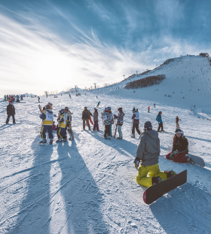

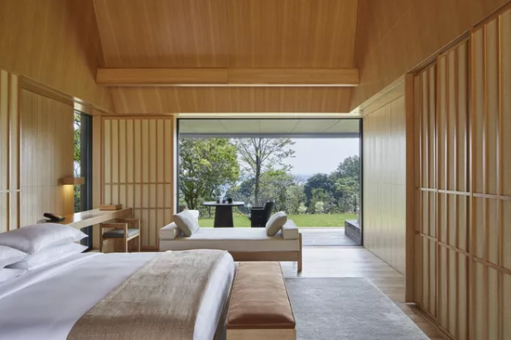

【参加资格】
申请须知
- 年满 18 岁，全日制在校本科/专科生（大二至大四学生）、研究生、博士生；
- 具备一定的日语听说读写能力，满足用人单位要求（至少 N2 及以上水平，或通过面试者）
- 在校期间未受处分且成绩优异、品行端正的学生；
- 经推荐，准予赴日进行实习并可获得实习学分的学生；
- 对日本历史文化感兴趣的学生
【项目费用】
项目服务包含： 17500 元
1、 项目讲解、 项目咨询、 项目申请指导费；
2、 面试指导费、 安排面试、 申请日本企业实习配额；
3、 在留资格指导、 签证指导费、 相关资料国际邮寄费；
4、 行前指导培训、 日本机场到实习企业的交通费用；
5、 在日期间的医疗和意外伤害保险；
6、 岗位培训、 日本紧急支援服务；
不含：护照费用、签证费用、国际往返机票的费用（统一购买）、行政书士费用5万日元（可赴日后支付）
【报名流程】
提前3~6月报名⇒学校初选⇒日方面试⇒办理在留签证保险等手续⇒出国
【联系方式】
报名邮箱：baoming@wbiedu.cn
咨询热线：4006-406-016或010-65008060
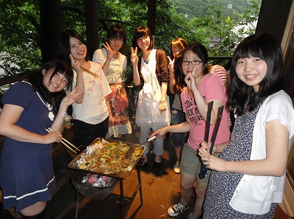
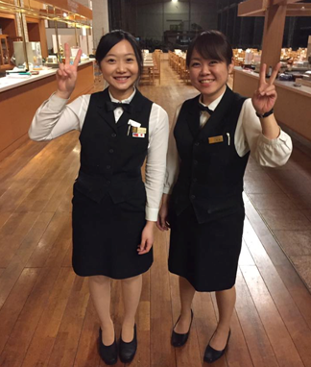
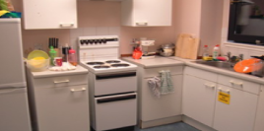

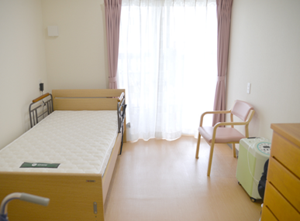

附-报名表
个 人 信 息
姓 名 |  |  |  |  | 性 别 |  |  |  | 贴照片处
汉语拼音  （大写） |  |  |  |  |  |  |  |  | 贴照片处
出生日期 |  |  |  |  | 民 族 |  |  |  | 贴照片处
户口所在地 |  |  |  |  | 政治面貌 |  |  |  | 贴照片处
身份证号 |  |  |  |  | 宗教信仰 |  |  |  | 贴照片处
健康状况 | 良好 ● 疾病 （如有既往病史或正在治疗中的疾病，请在下面详细填写）  （ ）
通讯地址 |  |  |  |  |  |  | 邮政编码
手机号码 |  | 家庭电话 |  |  |  |  | 宿舍电话
E-mail |  |  |  |  |  |  | QQ号码
家 庭 成 员
姓 名 | 与本人关系 |  | 工 作 单 位 |  |  |  |  |  | 联 系 方 式
就读学校 |  |  |  |  | 所在院系
专 业 | （ ）年级 |  |  |  | 学 历
担任职务 |  |  |  |  | 英语水平
奖惩情况
出 入 境 情 况
是否持有护照 | 是 否 | 护照号码 |  |  |  |  | 护照有效期
出入境记录 |  | 拒签史  及理由 |  |  |  |  | 护照签发地
内容请尽量填写详细，并务必确保所有信息真实有效 |  |  |  |  |  |  | 本人签名

报名热线：13911596735 常老师 报名邮箱：baoming@wbiedu.cn

